МКОУ Михайловская ООШ

Раздел программы:
Умножение и деление десятичных дробей
Тема урока :
Решение задач по теме «Умножение десятичной дроби на натуральное число»
Номер урока в разделе: 4
Учитель: Погадаева Марина Валентиновна

Дата проведения: 18. 03. 2016
Урок математики в 5 классе по учебнику Н. Я. Виленкина

Дата проведения: 18. 03. 2016
Предмет: математика
Учитель : Погадаева Марина Валентиновна
Класс: 5
Тема урока: Решение задач по теме «Умножение десятичных дробей на натуральные числа» (четвертый урок в теме)
Тип урока: урок комплексного применения знаний и умений (урок закрепления).
Вид урока: урок – практикум с применением проектной деятельности
Формы работы учащихся: парная, индивидуальная
Главная дидактическая цель: создать содержательные и организационные условия для закрепления учебного материала по теме «Умножение десятичных дробей на натуральные числа» на уровне воспроизведения знаний и их самостоятельного применения в знакомой и незнакомой ситуации.
Оборудование:
1. компьютер;
2. проектор;
3. презентация PowerPoint ;
4.бланки квитанций для оплаты электроэнергии, газа;
5. карточки для выполнения практической работы
6.буклет
Планируемые образовательные результаты:

Личностные: обучающиеся должны уметь грамотно излагать свои мысли; развивать активность и находчивость при решении задач; проявлять положительное отношение к урокам математики; понимать причины успеха или неуспеха в своей учебной деятельности; уметь общаться в коллективе.
Предметные: обучающиеся должны уметь применять правило умножения десятичных дробей на натуральные числа; правила сложения, вычитания десятичных дробей; правило сравнения десятичных дробей; анализировать и осмысливать текст задачи, составлять план решения задачи (арифметическим способом); расширить представление о практическом применении математики.
Метапредметные: учащиеся должны обнаруживать и формулировать учебную проблему совместно с учителем; осуществлять самооценку и самокоррекцию учебной деятельности, саморефлексию; увидеть роль и место изучаемой темы в других дисциплинах и окружающей жизни

Технологическая карта урока

Этапы урока | Деятельность учителя | Деятельность учащихся | УУД | ЭОР | Время
1. Организационный момент | Приветствие.Создание ситуации успеха.  - Здравствуйте! Ребята, я надеюсь, что вы пришли на урок математики в хорошем настроении, будете помогать мне, а я вам, будем работать одной дружной командой, и у нас всё обязательно получится!  - Великий древнекитайский мыслитель и философ Конфуций сказал:  «Я слышу и я забываю.  Я вижу, и я помню.  Я делаю, и я понимаю»  - В чём смысл этого высказывания? Какое отношение оно может иметь к нашему уроку?  - Вот и мы с вами будем добывать знания сами. | Включаются в деловой ритм урока. | Личностные: самоопределение  Коммуникативные:умение слушать и вступать в диалог | Слайд № 2  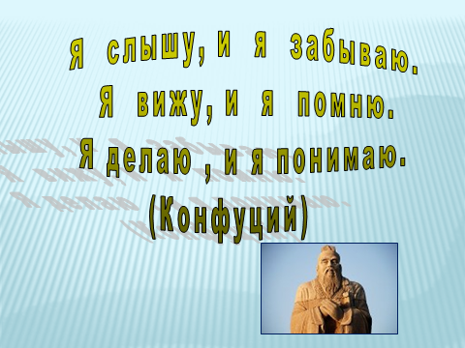 | 2 мин.
2.Воспроизведение и коррекция опорных знаний учащихся. Актуализация знаний. | Организует повторение и систематизацию знаний, умений учащихся по теме « Умножение десятичных дробей на натуральное число». -Какую тему мы изучаем?  -Чему научились?  -Какими видами деятельности мы занимались? ( экскурсия, наблюдение, отбор информации из Интернета)  -Какова была цель нашего исследования? (Выяснить, действительно ли в жизни нашего маленького села умножение десятичной дроби на натуральное число нужно знать и людям каких профессий? Узнать из источников Интернета о происхождении десятичных дробей?) Демонстрирует слайды « По следам наших исследований».  -Проверка Д.З. Нужно было подумать вместе с родителями и ответить на вопрос « Так ли уж необходимо уметь умножать десятичную дробь на натуральное число? Может ли это пригодиться в жизни вашей семьи?». Ответы на эти вопросы мы сейчас заслушаем. | Воспроизводят приобретенные знания, умения, навыки при решении задач | Познавательные: поиск и выделение необходимой информации, анализ, логические рассуждения, выбор наиболее эффективных способов решения задач. | Слайд №2  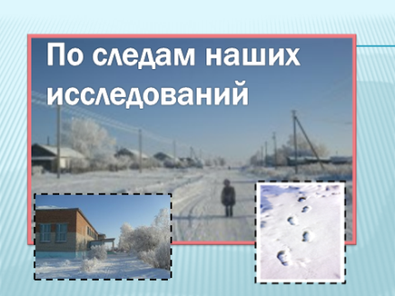  Слайды 3- 13  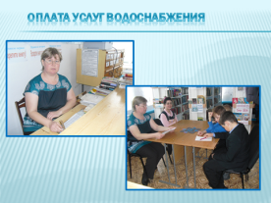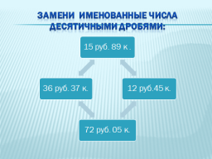  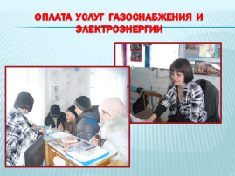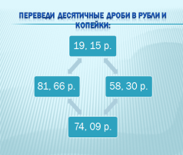  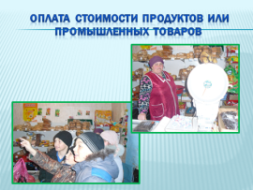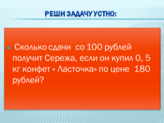  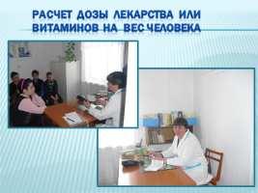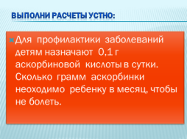  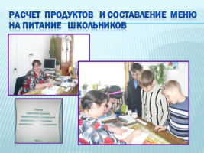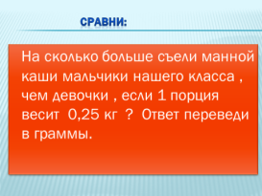 | 7 мин.
3. Защита индивидуальных мини-проектов | Помогает учащимся. Задает вопросу по проекту. | Демонстрируют результаты проектной работы на слайдах; делают выводы.  - « Ведение домашнего хозяйства»  - «Итоги полевых работ»  - «Расчет материалов при ремонте квартиры»  - «Приготовление различных блюд» | Коммуникативные:  умение оформлять свои мысли в устной форме. Умение слушать и понимать речь других.  Личностные: самовыражение. | Слайды 14-22  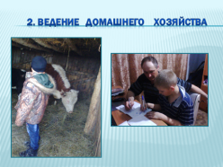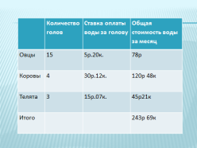  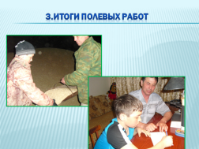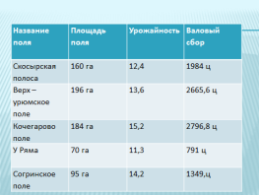  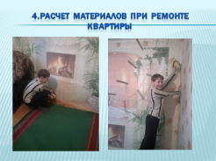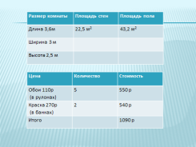  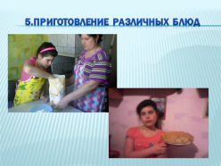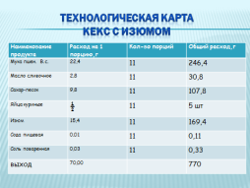 | 10 мин
4.Постановка цели и задач урока. Мотивация учебной деятельности учащихся. | Организует, регулирует работу учащихся по определению темы, цели и задач урока.  - С какой целью мы проводили такую большую работу?  -Столько всего сделано… А нужно ли продолжать изучать эту тему? Вы правила ведь уже знаете…Зачем?  ( научиться применять полученные знания на примере жизненных задач)  -Значит, какова цель нашего урока? | Учащиеся формулируют тему и цели урока | Коммуникативные:  умение слушать и вступать в диалог  Регулятивные:целеполагание, выдвижение гипотез; выделение и осознание того, что уже пройдено.  Постановка цели урока |  | 3 мин
5.Практическая работа. Закрепление полученных знаний и умений  в изменённой ситуации (продуктивное задание) | Организует работу в группах. Каждая группа получает карточку с заданием.  Просит составить план работы для выполнения поставленных задач.  Выступает в роли тьютора. | Каждая группа на компьютере самостоятельно выполняет практическую работу:  - выполняет расчеты;  - создает таблицу;  - преобразовывает текстовую информацию в табличную;  Производят взаимопроверку, обсуждают результаты. | Коммуникативные: учебное сотрудничество; планирование способов взаимодействия.  Регулятивные:планирование своей деятельности для решения поставленной задачи, контроль полученного результата, коррекция полученного результата, саморегуляция  Познавательные:умение выделять существенную информацию из текста;преобразовывать ее из одной формы в другую. | Слайд № 23  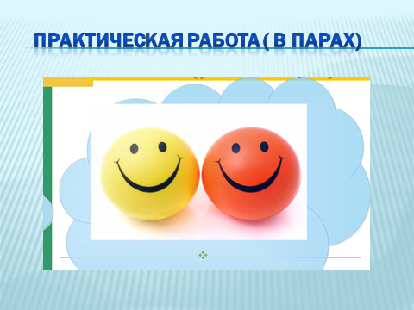  ( См. приложение 1) | 15 мин
5) Творческое применение и добывание знаний в новой ситуации (проблемные задания) | Проводит беседу. Создает проблемную ситуацию. Домашнее задание включало в себя посмотреть показания электрического счетчика; записать эти показания и поинтересоваться у родителей какие были показания счетчика в предыдущем месяце.  - Кто знает как заполнить квитанцию?  -Что для этого нужно сделать?  -Как найти количество электроэнергии, которое израсходовано за текущей месяц?  Я оформила для вас образец заполнения квитанции. | Выполняют задания самостоятельно, проверяют по эталону, корректируют свои решения. | Регулятивные: умение работать по образцу; умение самостоятельно применять свои знания в стандартной, но новой ситуации,самоконтроль, самопроверка  Познавательные: умение выделять существенную информацию из текста;  Коммуникативные:умение слушать и вступать в диалог;  рефлексия своих действий | Слайды № 24-25  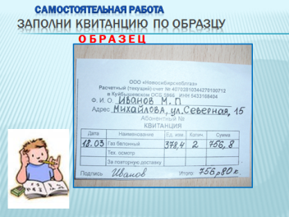  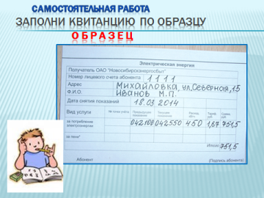 | 8 мин
6) Информация о домашнем задании, инструктаж по его выполнению | Домашнее задание: придумать задачу из жизни при решении которой используется изученный материал | Записывают задание в дневник. Задают вопросы по Д/З (если что-либо не понятно). |  |  | 1 мин.
7) Рефлексия (подведение итогов занятия) | Задает вопросы:  На уроке  - Было трудно …  - Было интересно …  - Я научился …  - Меня удивило… | Отвечают на вопросы учителя | Оценка (выделение и осознание учащимися того, что уже усвоено и что ещё подлежит усвоению, осознание качества и уровня усвоения).  Умение выражать свои мысли.  Учебное сотрудничество. | Слайд № 26-27  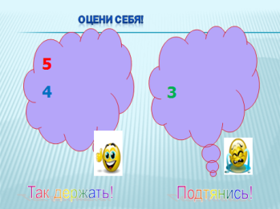  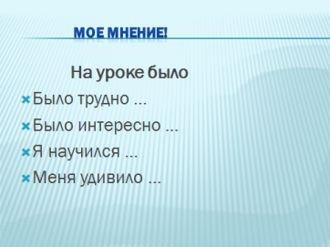 | 3 мин.

Приложение к уроку
1. Практическая работа
Прочитайте задачу:
«Любимое блюдо учеников Михайловской школы – «пицца». Для ее приготовления повару необходимо 0, 083 кг теста,
0,1 кг колбасы, 0,1 кг сыра, 0,01 кг сметаны, 0,01 кг томатной пасты на одного человека. Рассчитай массу готового блюда, если в школе 24 ученика и 8 учителей».
- Выполните необходимые вычисления. Ответ вырази в килограммах и граммах.
- Преобразуйте текстовую информацию в табличную.
( Названия столбцов смотри ниже).

Наименование продукта | Расход на 1 порцию | Количество порций | Общий расход

8(383-63)35-740

8(383-63)35-734

8(383-63)35-740

8(383-63)35-734

